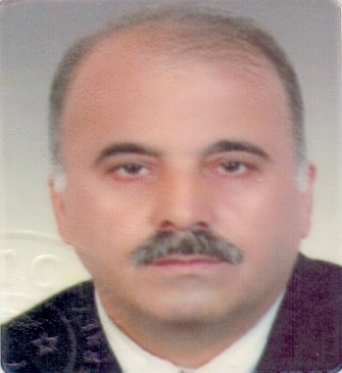
ÖZGEÇMİŞ

Adı Soyadı : Hanifi AKSÜT
Doğum Yeri : Doğanşehir/MALATYA
Doğum Tarihi : 12/08/1962
Eğitimi : Ortaöğretim 1995

Çalıştığı Kurumlar : Kahramanmaraş Sütçü İmam Üniversitesi
KSU. İktisadi ve İdari Bilimler Fakültesi Yardımcı Hizmetli 1993
1993 yılından bu yana KSU İktisadi ve İdari Bilimler Fakültesi ‘de
Yardımcı Hizmetli olarak görev yapmaktayım.

Medeni Durumu : Evli ve 3 Çocuklu

